附件1：

**在线学习指南**

**一、在线学习流程示意图**

C:\Users\ThinkPad\AppData\Roaming\Tencent\Users\43532896\QQ\WinTemp\RichOle\24T17~T)KL5)S4$1QHX`06T.png

二、**注册会员及登录**

打开网页平台网页http://online.enetedu.com/gzcc，注册帐号，初次注册/登录需要使用校内ip地址。



登录后如图所示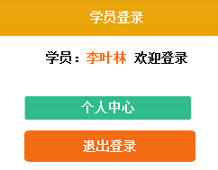

**三、选课**

主页面在线培训课程栏（**主修课程**）中选择要学习的课程类型（红色括号数字标识此类课程数量）

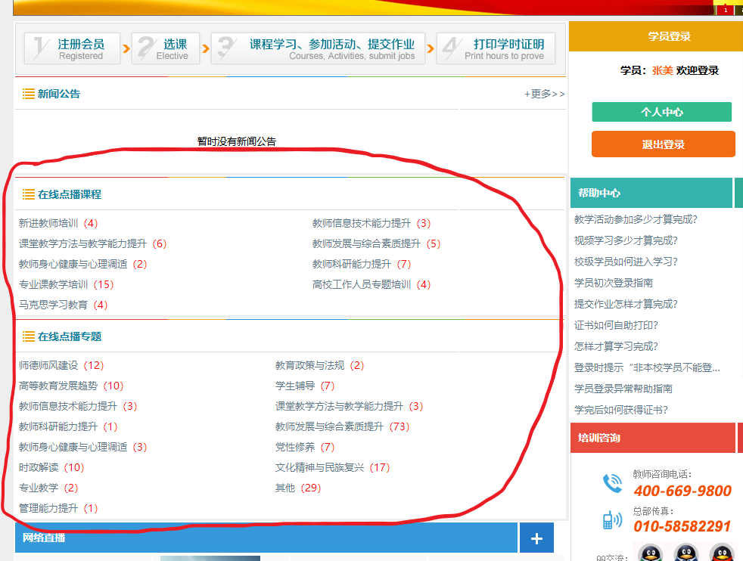

，例如选择IMG_256打开后如下图所示：

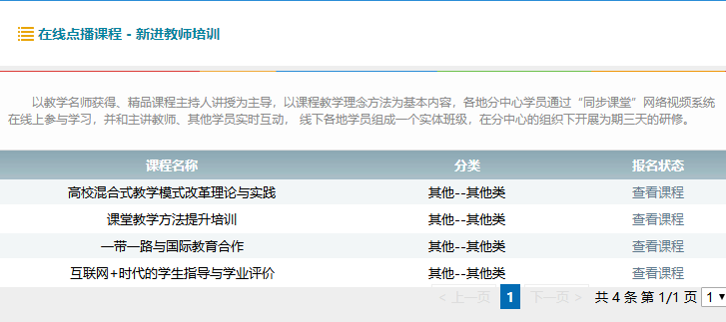

点击课程名后面的“查看课程”可以查看课程简介。

点击以及填写简单资料后可报名学习此课程（注意：不限制每位老师的报名课程数量）。

**另：**主页面中C:\Users\ThinkPad\AppData\Roaming\Tencent\Users\43532896\QQ\WinTemp\RichOle\YP_8OV{J%{VUU8SI}){}$T4.png和C:\Users\ThinkPad\AppData\Roaming\Tencent\Users\43532896\QQ\WinTemp\RichOle\E@2I27XDSB7RUGEZ7C9_W3O.png 同样步骤可以报名学习，也可以在进入个人中心后再直接学习。

**四、打印学时证明**

每学习完25学时（包括在线课程学习，教学活动、提交作业三环节）后，可获得《高等学校教师培训证书》，直接从在线学习中心网上个人中心下载打印。

需要打印时，点击进入“个人中心”：

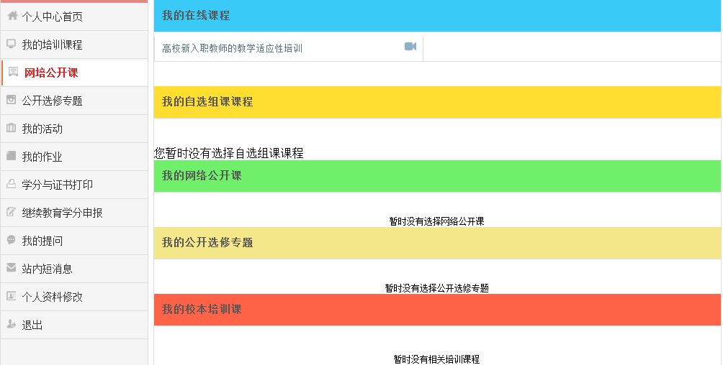

点击C:\Users\ThinkPad\AppData\Roaming\Tencent\Users\43532896\QQ\WinTemp\RichOle\V7RNPXDF[U{`FBL7F[HOM]1.png，当C:\Users\ThinkPad\AppData\Roaming\Tencent\Users\43532896\QQ\WinTemp\RichOle\M2L(J_%F)PS(MLZY]]Y4((Y.png中的进度条都满足时可以“在线打印电子证书”。打印过后此证书保存在C:\Users\ThinkPad\AppData\Roaming\Tencent\Users\43532896\QQ\WinTemp\RichOle\@09DS`}96I8]N9EJGA5SDGS.png，丢失后还可以重复打印（5学分/25学时以上即可打印，打印证书学时为5的倍数即可）。

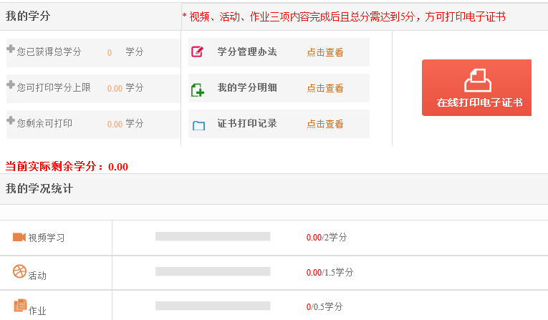

**五、获得帮助：**

在个人中心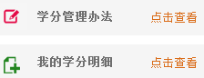以及主页面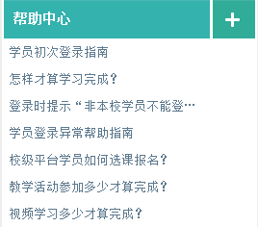都可以获得帮助信息。